Отчёт по лабораторной работе №4
  - Дискреционное разграничение прав в Linux. Расширенные атрибуты
Дарья Логинова
Содержание

1. Цель работы
Получение практических навыков работы в консоли с расширенными атрибутами файлов.

2. Выполнение лабораторной работы
- От имени пользователя guest определите расширенные атрибуты файла /home/guest/dir1/file1 командой lsattr /home/guest/dir1/file1
- Установите командой chmod 600 file1 на файл file1 права, разрешающие чтение и запись для владельца файла.
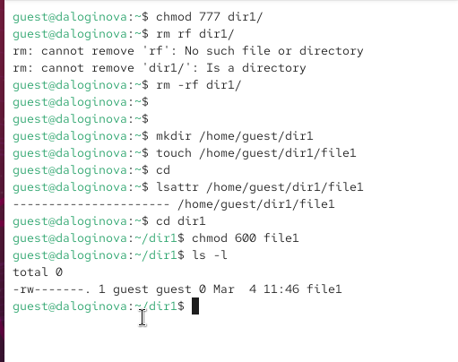
права доступа
- Попробуйте установить на файл /home/guest/dir1/file1 расширенный атрибут a от имени пользователя guest: chattr +a /home/guest/dir1/file1
Получаем отказ, для смены расширенных атрибутов недостаточно прав.
- Зайдите на третью консоль с правами администратора либо повысьте свои права с помощью команды su. Попробуйте установить расширенный атрибут a на файл /home/guest/dir1/file1 от имени суперпользователя: chattr +a /home/guest/dir1/file1
Команда выполнилась от имени суперпользователя
- От пользователя guest проверьте правильность установления атрибута: lsattr /home/guest/dir1/file1
Атрибут –а установлен.
- Выполните дозапись в файл file1 слова «test» командой echo “test” >> /home/guest/dir1/file1
Дозапись выполнена.
После этого выполните чтение файла file1 командой cat /home/guest/dir1/file1 Файл содержит строку “test”.
- Попробуйте удалить файл file1 либо стереть имеющуюся в нём информацию командой echo “abcd” > /home/guest/dirl/file1 Попробуйте переименовать файл.
Перезаписать файл не удается, удалить или переименовать тоже.
- Попробуйте с помощью команды chmod 000 file1 установить на файл file1 права, например, запрещающие чтение и запись для владельца файла. Удалось ли вам успешно выполнить указанные команды?
Команда изменения прав также не выполняется.
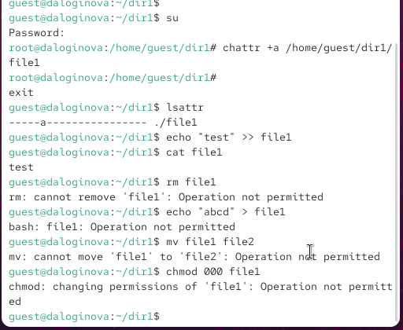
атрибут -a
- Снимите расширенный атрибут a с файла /home/guest/dirl/file1 от имени суперпользователя командой chattr -a /home/guest/dir1/file1
Атрибут снят.
Повторите операции, которые вам ранее не удавалось выполнить. Ваши наблюдения занесите в отчёт.
После снятия атрибута –а стало возможным переписать файл, удалить или переименовать его, а также сменить права. Атрибут –а позволяет только дозаписывать файл.
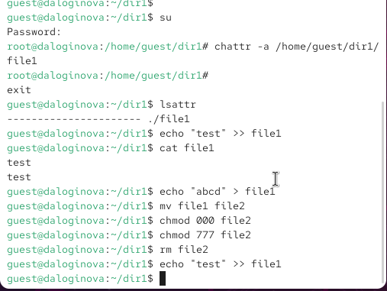
атрибут -a снят
- Повторите ваши действия по шагам, заменив атрибут «a» атрибутом «i». Удалось ли вам дозаписать информацию в файл? Ваши наблюдения занесите в отчёт.
Атрибут –i запрещает любое изменеие файла: дозапись, переименование, удаление, смену атрибутов.
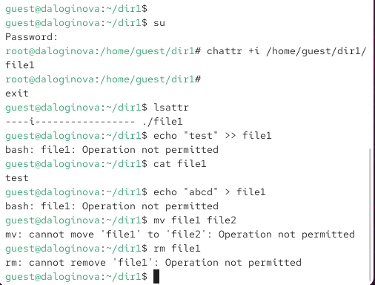
атрибут -i

3. Выводы
Получены практические навыки работы в консоли с расширенными атрибутами файлов.

Список литературы
- КОМАНДА CHATTR В LINUX
- chattr

